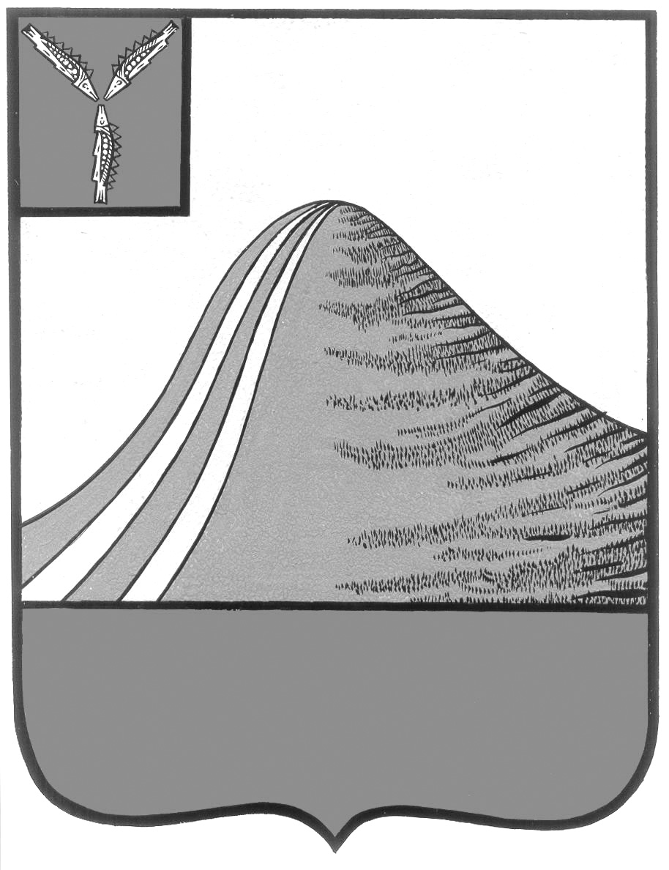
АДМИНИСТРАЦИЯ ЛЫСОГОРСКОГО МУНИЦИПАЛЬНОГО РАЙОНА
САРАТОВСКОЙ ОБЛАСТИ

П О С Т А Н О В Л Е Н И Е

04 апреля 2019 года № 150

р.п .Лысые Горы

О наделении муниципального бюджетного учреждения дополнительного образования «Центр дополнительного образования для детей» р.п. Лысые Горы Саратовской области полномочиями муниципального опорного центра дополнительного образования детей

В соответствии с распоряжением Правительства Саратовской области от 29 октября 2018 года № 288-Пр «О внедрении целевой модели развития региональной системы дополнительного образования детей на территории Саратовской области», паспортом регионального проекта «Успех каждого ребенка» национального проекта «Образование», утвержденного Президиумом Совета при Губернаторе Саратовской области по стратегическому развитию и приоритетным проектам 13 декабря 2018 года № 3-12-29/135, в целях внедрения целевой модели развития региональной системы дополнительного образования детей на территории Лысогорского муниципального района, руководствуясь Уставом, администрация Лысогорского муниципального района ПОСТАНОВЛЯЕТ:
1. Наделить муниципальное бюджетное учреждение дополнительного образования «Центр дополнительного образования для детей» р.п. Лысые Горы Саратовской области полномочиями муниципального опорного центра дополнительного образования детей Лысогорского муниципального района.
2. Утвердить Положение о муниципальном опорном центре дополнительного образования детей Лысогорского муниципального района (приложение).
3. Контроль за исполнением настоящего распоряжения возложить на заместителя главы администрации, начальника отдела образования администрации Лысогорского муниципального района Фимушкину В.А.

Глава Лысогорского
муниципального района С.А. Девличаров

Приложение к постановлению
администрации Лысогорского
муниципального района
от 4.04.2019 года № 150

Положение
о муниципальном опорном центре дополнительного образования детей
Лысогорского муниципального района

1. Общие положения

1.1. Настоящее положение определяет порядок создания, цель и задачи, структуру, направления деятельности муниципального опорного центра Лысогорского муниципального района (далее – Положение, МОЦ).
1.2. Положение разработано в целях реализации регионального проекта «Успех каждого ребенка» национального проекта «Образование» (далее – Региональный проект), утвержденного Протоколом заседания президиума Совета при Губернаторе Саратовской области по стратегическому развитию и региональным проектам от 13 декабря 2018 года № 3-12-29/135, распоряжения Правительства Саратовской области от 29 октября 2018 года № 288-Пр «О внедрении целевой модели развития региональной системы дополнительного образования детей на территории Саратовской области».
1.3. МОЦ осуществляет функции муниципального исполнителя мероприятий по внедрению целевой модели развития системы дополнительного образования детей на территории Лысогорского муниципального района.
1.4. Образовательная организация, реализующая дополнительные общеобразовательные общеразвивающие программы, наделяется полномочиями муниципального опорного центра дополнительного образования детей распорядительным актом администрации Лысогорского муниципального района.
1.5. Деятельность МОЦ не влечет за собой изменения статуса учреждения (типа, организационно-правовой формы и подведомственности, определенных Уставом данного учреждения).
1.6. МОЦ не является юридическим лицом.
1.7. Непосредственное руководство работой МОЦ осуществляет штатный сотрудник, назначаемый приказом руководителя образовательной организации, наделенной полномочиями МОЦ.
1.8. МОЦ осуществляет деятельность, связанную с выполнением работ, оказанием услуг в соответствии с муниципальным заданием.

2. Цель и задачи деятельности МОЦ
Лысогорского муниципального района

2.1. Основной целью деятельности МОЦ является создание условий для обеспечения на территории Лысогорского муниципального района эффективной системы взаимодействия в сфере дополнительного образования детей по реализации современных, вариативных и востребованных дополнительных общеобразовательных программ различных направленностей, обеспечивающей достижение показателей развития системы дополнительного образования детей, установленных Указами Президента Российской Федерации, региональным проектом «Успех каждого ребенка» национального проекта «Образование».
2.2. Задачи МОЦ:
осуществление организационной, методической, нормативно-правовой, экспертно-консультационной поддержки участников системы взаимодействия в сфере дополнительного образования детей на территории Лысогорского муниципального района;
выявление, формирование и распространение лучших практик реализации современных, вариативных и востребованных дополнительных общеобразовательных программ различных направленностей на территории Лысогорского муниципального района;
выявление инфраструктурного, материально-технического и кадрового потенциала на территории Лысогорского муниципального района в системе дополнительного образования детей;
создание условий для реализации дополнительных общеобразовательных программ в сетевой форме;
обеспечение развития профессионального мастерства и уровня компетенций педагогов и других участников сферы дополнительного образования детей на территории Лысогорского муниципального района;
обеспечение функционирования муниципального сегмента общедоступного навигатора в системе дополнительного образования детей Саратовской области, в том числе в части ведения реестров поставщиков, программ, сертификатов учета и сертификатов финансирования;
развитие муниципальной системы управления в сфере дополнительного образования детей с применением современных организационных, правовых и финансово-экономических механизмов управления, учитывающей демографические, социально-экономические и социокультурные особенности Лысогорского муниципального района, с использованием механизмов независимой оценки;
организационно-техническое и методическое сопровождение внедрения модели персонифицированного дополнительного образования детей на территории Лысогорского муниципального района;
создание условий и механизмов для выявления, сопровождения и поддержки одаренных детей на территории Лысогорского муниципального района;
создание условий и механизмов для поддержки детей с ограниченными возможностями здоровья.

3. Нормативно-правовое обеспечение деятельности МОЦ

3.1. МОЦ в своей деятельности руководствуется следующими нормативными правовыми актами:
Конституция Российской Федерации;
Федеральный закон от 29 декабря 2012 года № 273-ФЗ «Об образовании в Российской Федерации» (с изменениями и дополнениями);
Указ Президента Российской Федерации от 7 мая 2018 г. № 204 «О национальных целях и стратегических задачах развития Российской Федерации на период до 2024 года»;
государственная программа Российской Федерации «Развитие образования», утвержденная постановлением Правительства Российской Федерации от 26 декабря 2017 года № 1642;
региональный проект «Успех каждого ребенка» национального проекта «Образование», утвержденный Протоколом заседания президиума Совета при Губернаторе Саратовской области по стратегическому развитию и региональным проектам от 13 декабря 2018 года № 3-12-29/135;
распорядительный акт администрации Лысогорского муниципального района о наделении полномочиями муниципального опорного центра дополнительного образования детей образовательной организации, реализующей дополнительные общеобразовательные общеразвивающие программы;
настоящее положение.

4. Направления деятельности МОЦ

4.1. Деятельность МОЦ осуществляется по направлениям:
обеспечение доступности, вариативности, качества дополнительных общеобразовательных программ на территории Лысогорского муниципального района;
развитие профессионального мастерства и профессиональных компетенций руководящих и педагогических кадров на территории Лысогорского муниципального района;
информационное сопровождение системы дополнительного образования детей Лысогорского муниципального района, информирование и просвещение родителей (законных представителей) в вопросах организации дополнительного образования, создание и ведение для них групп в социальных сетях;
обеспечение содержательного наполнения муниципального сегмента общедоступного навигатора в системе дополнительного образования детей;
создание условий для введения персонифицированного дополнительного образования детей на территории Лысогорского _ муниципального района;
развитие единого образовательного пространства через сетевое взаимодействие с образовательными организациями среднего профессионального и высшего образования, учреждениями культуры и спорта по реализации дополнительных общеобразовательных программ;
формирование и тиражирование банка лучших практик реализации современных, вариативных и востребованных дополнительных общеобразовательных программ различных направленностей;
сопровождение «летних школ», профильных смен по различным направленностям дополнительного образования детей на территории Лысогорского муниципального района, в том числе оказание поддержки в разработке и реализации дополнительных общеобразовательных программ в организациях отдыха и оздоровления детей, лагерях с дневной формой пребывания детей;
организация конкурсных и иных мероприятий для обучающихся в системе дополнительного образования, в том числе одаренных детей и детей с ограниченными возможностями здоровья;
формирование современных организационно-управленческих механизмов развития системы дополнительного образования детей в Саратовской области на территории Лысогорского муниципального района.

5. Структурная организация МОЦ

5.1. Деятельность МОЦ осуществляется в соответствии с настоящим Положением.
5.2. Структура МОЦ определяется локальным нормативным актом образовательной организации, наделенной полномочиями МОЦ.
5.3. Руководитель МОЦ в рамках своей компетенции:
организует деятельность МОЦ в соответствии с его задачами и функциями;
составляет план деятельности МОЦ;
готовит проекты локальных правовых актов в рамках реализации плана деятельности МОЦ;
отвечает за представляемую статистическую информацию и отчетность;
запрашивает у органов местного самоуправления и организаций муниципального района (городского округа) информацию, относящуюся к сфере деятельности МОЦ.
5.4. МОЦ, в соответствии с графиком, представляет в региональный модельный центр дополнительного образования детей Саратовской области отчет о проделанной работе.

6. Порядок финансирования МОЦ

Источниками формирования финансовых ресурсов МОЦ являются:
средства бюджета Лысогорского муниципального района;
иные источники, не запрещенные действующим законодательством.

7. Прекращение деятельности МОЦ

7.1. Прекращение деятельности МОЦ возможно в следующих случаях:
окончание срока реализации проекта, в рамках которого действует МОЦ;
возникновение обстоятельств, препятствующих образовательной организации продолжать деятельность в статусе МОЦ.
7.2. Решение о прекращении деятельности МОЦ принимается распорядительным актом администрации Лысогорского муниципального района.

